2020年盛安和环保科技有限公司企业验收项目
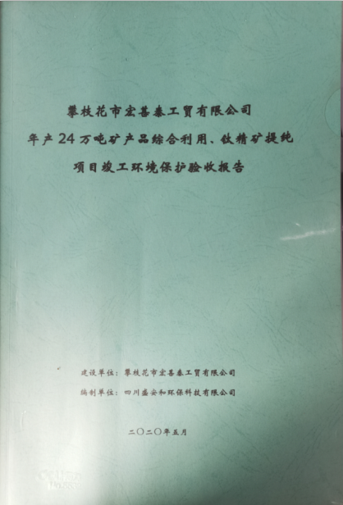
序号 | 报告表名称 | 编号 | 资质出具情况 | 完成情况
1 | 攀枝花瑞达交通工程有限责任公司盐边县临时沥青混合料拌和站竣工环境保护验收报告表 | 川盛验字[2020]第01号 | 已出资质 | 已完成
2 | 中国石油天然气股份有限公司四川攀枝花销售分公司典所加油站竣工环境保护验收报告表 | 川盛验字[2020]第02号 | 已出资质 | 已完成
3 | 攀枝花市立宇矿业有限公司矿山排土场项目竣工环境保护验收调查表 | 川盛验字[2020]第03号 | 已出资质 | 已完成
4 | 中国石油天然气股份有限公司四川攀枝花销售分公司米易麻陇加油站竣工环境保护验收报告表 | 川盛验字[2020]第04号 | 已出资质 | 已完成
5 | 攀枝花星力能源有限公司液化石油气储备站竣工环境保护验收报告表 | 川盛验字[2020]第05号 | 已出资质 | 已完成
6 | 米易县中医医院综合楼建设项目竣工环境保护验收报告 | 川盛验字[2020]第06号 | 已出资质 | 已完成
7 | 攀枝花堡垒建材有限责任公司干沟采石场盐边县红格镇干沟采石场技改扩能项目竣工环境保护验收调查报告 | 川盛验字[2020]第07号 | 已出资质 | 已完成
8 | 攀枝花星力能源有限公司液化石油气储备站竣工环境保护验收报告表 | 川盛验字[2020]第08号 | 已出资质 | 已完成
9 | 攀枝花宏悦妇女儿童医院有限公司攀枝花宏悦妇女儿童医院项目竣工环境保护验收报告 | 川盛验字[2020]第09号 | 已出资质 | 已完成
10 | 攀枝花中禾矿业有限公司钛精矿生产线建设项目竣工环境保护验收报告 | 川盛验字[2020]第10号 | 已出资质 | 已完成
11 | 攀枝花中禾矿业有限公司球团厂煤气发生炉技改项目竣工环境保护验收报告书 | 川盛验字[2020]第11号 | 已出资质 | 已完成
12 | 攀枝花市宏甚泰工贸有限公司年产24万吨矿产品综合利用、钛精矿提纯项目竣工环境保护验收报告 | 川盛验字[2020]第12号 | 已出资质 | 已完成
13 | 攀枝花市仁和区福兴矸石砖厂焙烧窑炉升级改造项目竣工环境保护验收报告表 | 川盛验字[2020]第13号 | 已出资质 | 已完成
14 | 攀枝花汇拓矿业有限公司龙洞石灰石矿建设项目竣工环境保护验收调查报告 | 川盛验字[2020]第14号 | 已出资质 | 已完成
15 | 攀枝花市先力矿业有限公司钛精矿选钛工艺升级提质改造项目竣工环境保护验收报告 | 川盛验字[2020]第15号 | 已出资质 | 已完成
16 | 攀枝花市盐边县二滩矿产品开发有限责任公司二滩矿产品开发公司钛精矿干选场项目竣工环境保护验收监测表 | 川盛验字[2020]第16号 | 已出资质 | 已完成
17 | 攀枝花市新开源物资再生有限公司报废汽车回收拆解工程竣工环境保护验收报告 | 川盛验字[2020]第17号 | 已出资质 | 已完成
18 | 米易县精典矸石砖厂竣工环境保护验收报告表 | 川盛验字[2020]第18号 | 已出资质 | 已完成
19 | 攀枝花鼎星钛业有限公司一般工业固体废物堆场工程（2#堆场）项目竣工环境保护验收调查表 | 川盛验字[2020]第19号 | 已出资质 | 已完成

